Министерство науки и высшего образования Российской Федерации
ФЕДЕРАЛЬНОЕ ГОСУДАРСТВЕННОЕ АВТОНОМНОЕ ОБРАЗОВАТЕЛЬНОЕ УЧРЕЖДЕНИЕ ВЫСШЕГО ОБРАЗОВАНИЯ
НАЦИОНАЛЬНЫЙ ИССЛЕДОВАТЕЛЬСКИЙ УНИВЕРСИТЕТ ИТМО

Факультет безопасности информационных технологий

Дисциплина:
«Операционные системы»

ОТЧЁТ ПО ЛАБОРАТОРНОЙ РАБОТЕ №3
«Анализ производительности системы в FLOPS при помощи linpack»

Выполнил:
Пахомов Владимир Юрьевич, студент группы N3250

_______________________
^{(подпись)}
Проверил:
Ханов Артур Рафаэльевич, преподаватель ФБИТ
___________________________________
^{(отметка о выполнении)}
___________________________________
^{(подпись)}

Санкт-Петербург
2025г.
Содержание
Упрощённый вариант 3
Усложнённый вариант 5

Упрощённый вариант
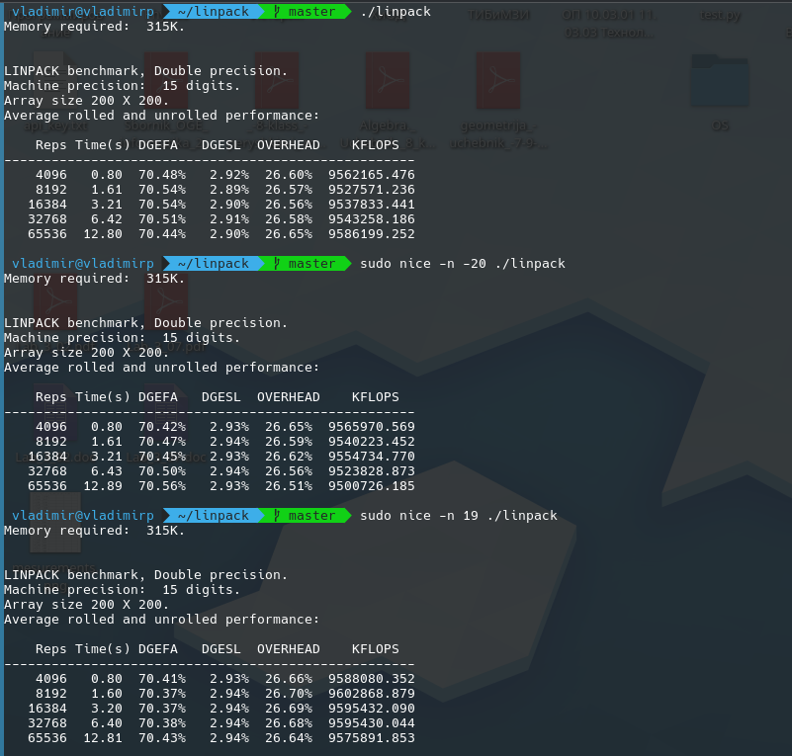
Результаты тестов:
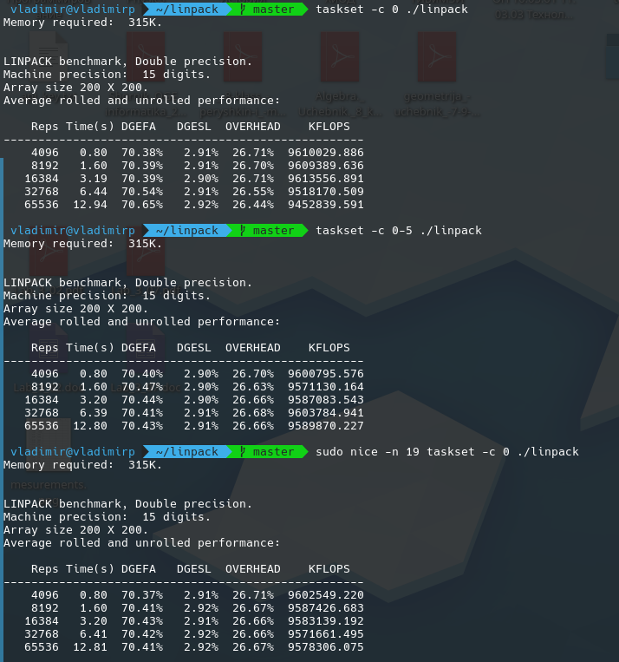
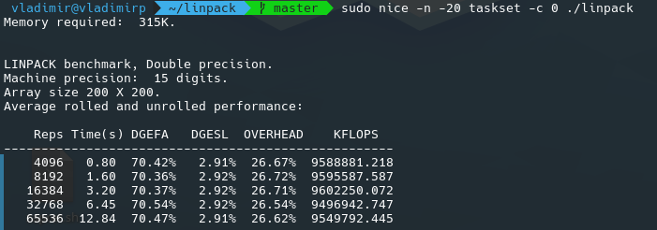
По итогам результатов составим таблицы:

№ | Условия запуска | Средний KFLOPS | Отклонение от общего среднего (KFLOPS) | Отклонение, %
1 | Обычный запуск | 9 569 962.92 | +1 269.15 | +0.01 %
2 | Высокий приоритет (nice -20) | 9 565 411.12 | −3 282.65 | −0.03 %
3 | Низкий приоритет (nice 19) | 9 272 538.32 | −296 155.45 | −3.10 %
4 | Привязка к CPU 0 | 9 656 703.78 | +88 010.01 | +0.91 %
5 | Привязка к CPU 0–5 | 9 659 950.27 | +91 256.50 | +0.95 %
6 | Высокий приоритет + CPU 0 | 9 618 022.49 | +49 328.72 | +0.51 %
7 | Низкий приоритет + CPU 0 | 9 556 315.31 | −12 378.46 | −0.13 %

Показатель | Значение
Общее среднее | 9 568 693.77 KFLOPS
Минимум | 9 272 538.32 KFLOPS
Максимум | 9 659 950.27 KFLOPS
Стандартное отклонение (σ) | 124 418.68 KFLOPS
Интервал ±3σ | [9 195 437.73 ; 9 941 949.81] KFLOPS

Вывод:
Изменение приоритетов влияет на итоговый результат. При понижении приоритета производительность падает, при повышении наоборот возрастает. Также можно заметить, что пониженный приоритет находится вне диапазона ±3σ, все остальные тесты попадают в диапазон. Также можно заметить, что привязка к ядрам положительно влияет на итоговый результат.

Усложнённый вариант
Изменим некоторые параметры планировщика CFS.
1. Увеличим квант (увеличенный base_slice_ns):
echo 20000000 | sudo tee /sys/kernel/debug/sched/base_slice_ns
2. Уменьшим миграцию (увеличенный migration_cost_ns):
echo 50000000 | sudo tee /sys/kernel/debug/sched/migration_cost_ns

После проведения тестов получились следующие результаты:
Увеличенный base_slice_ns
№ | Средний KFLOPS | Отклонение от среднего | Отклонение %
1 | 9 498 822.67 | −49 200.14 | −0.515 %
2 | 9 554 582.51 | +6 559.70 | +0.069 %
3 | 9 537 069.36 | −10 953.45 | −0.115 %
4 | 9 565 924.41 | +17 901.60 | +0.187 %
5 | 9 564 378.06 | +16 355.25 | +0.171 %
6 | 9 567 939.75 | +19 916.94 | +0.209 %
7 | 9 547 442.89 | −579.92 | −0.006 %

Увеличенный migration_cost_ns
№ | Средний KFLOPS | Отклонение от среднего | Отклонение %
1 | 9 441 872.35 | −89 468.36 | −0.939 %
2 | 9 586 031.68 | +54 690.97 | +0.574 %
3 | 9 460 739.36 | −70 601.35 | −0.741 %
4 | 9 589 996.23 | +58 655.52 | +0.615 %
5 | 9 551 276.13 | +19 935.42 | +0.209 %
6 | 9 553 206.53 | +21 865.82 | +0.229 %
7 | 9 536 262.72 | +4 922.01 | +0.052 %

Вывод: после увеличения base_slice_ns разница между тестами сократилась до отклонения в 0.21% (вместо 3.1% ранее). Увеличение кванта сделало планировщик более стабильным и менее чувствительным к приоритетам.
В тесте с увеличением migration_cost_ns видно, что самый быстрый вариант с использованием «CPU 0», потому что процесс почти перестал мигрировать. Обычный запуск при этом стал хуже, возможно из-за того что он стартовал на неподходящем ядре. Также разница между приоритетами стала также меньше (nice влияет не настолько сильно).

